# 短线强势股如何操作

短线强势股的特点

1. 高换手率：强势股的每日成交换手率一般不低于3%,某些交易日达到10%以上,甚至可能达到20%-30%。

小知识：换手率在3-5%区间，股票已经非常活跃了，关注度也高，波动自然会加大。有资金参与炒作，也代表着机会来临。所以，喜欢炒短线的，最好就选换手率比较高的，比如在3%以上。

2、具有板块效应：强势股可能是一波行情的龙头股,也可以是热点板块中的代表性股票。强势股的涨跌,会影响同板块股票的涨跌。

短线强势股操作方法：

1. 抓住龙头股不动：龙头股一般在大盘低迷时率先放量上涨或第一个封涨停，如果能够及时介入龙头股，就可以持股不动，等待大盘行情结束或龙头股明显形成头部时方卖出。
2. 介入换手率高的强势股：龙头股很多人不敢追，或等考虑清楚了,再想追而追不到。这时，应该及时寻找同板块的高换手率的强势股（这里可用补涨龙战法）。
3. 在强势股技术性回调过程中介入：强势股因为受到市场关注程度高，而且可能有主力操纵，一般上涨迅速，回调时间短、幅度浅。有的仅仅在盘中回调，有的回调到10日均线附近。

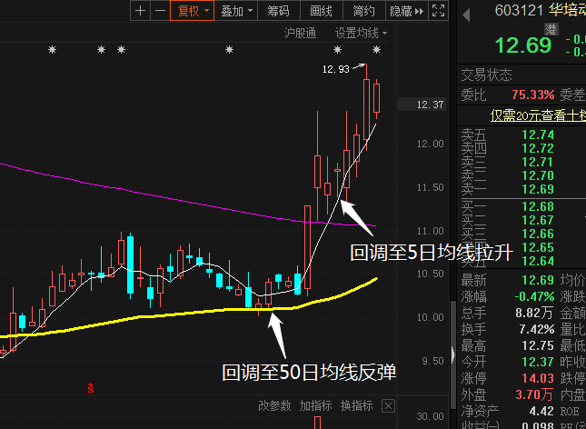

一般，在大涨后调整到50日均线比较合适。。在主升时，5日 10日比较合适。

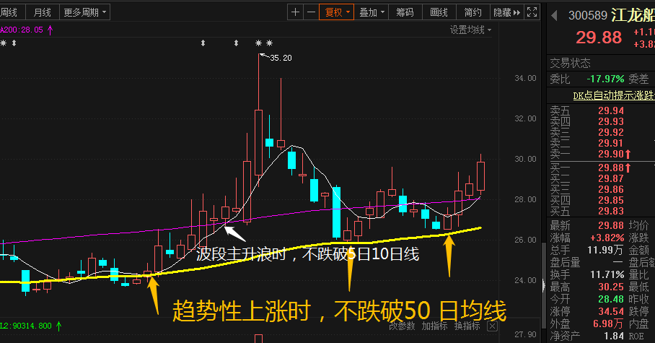

1. 强势股出现调整时：强势股在一轮上涨过程中，可能出现基本面的利空消息，这时该股短线会有短线下跌。由于板块热点还未消退,主力资金也还在其中，等该股短暂企稳之后，主力再次拉升的概率很大，这时下跌是介入的最佳时机。

不只是个股，板块指数、ETF，也会出现类似的情况，同样可以用这个方法分析。

比如，我们持续关注的白酒和军工，就是强势股的走势。

